**作业2-10185102142-李泽浩**

1. 创建客户表customer2，字段包括：
2. 客户编号（主键）
3. 联系地址
4. 城市
5. 客户类型编号（I为对私，B为对公）
6. 省级行政区
7. 邮政编码
8. 客户积分

字段类型根据需要设置，尽可能合理，插入以下数据：

INSERT INTO `customer` VALUES ('1', '上海市南京西路11号1021室', '上海市', 'I', '上海市', '027027', '1000');

INSERT INTO `customer` VALUES ('2', '上海市北京东路022号5-1880', '上海市', 'I', '上海市', '089089', '1500');

INSERT INTO `customer` VALUES ('3', '江苏省南京市人民大道456号1-203室', '南京市', 'I', '江苏省', '003003', '2000');

INSERT INTO `customer` VALUES ('4', '上海市中潭路100弄', '上海市', 'I', '上海市', '002002', '2500');

INSERT INTO `customer` VALUES ('5', '浙江省杭州市江南大道19号304', '杭州市', 'I', '浙江省', '030030', '2400');

INSERT INTO `customer` VALUES ('6', '上海市真光路962弄', '上海市', 'I', '上海市', '024023', '1800');

INSERT INTO `customer` VALUES ('7', '上海市共富路40号', '上海市', 'I', '上海市', '018018', '1600');

INSERT INTO `customer` VALUES ('8', '浙江省杭州市明月路303号', '杭州市', 'I', '浙江省', '030030', '2500');

INSERT INTO `customer` VALUES ('9', '上海市同泰路56号5-44号', '上海市', 'I', '上海市', '024024', '5500');

INSERT INTO `customer` VALUES ('10', '上海市中山北路3663号', '上海市', 'B', '上海市', '021021', '6500');

INSERT INTO `customer` VALUES ('11', '浙江省杭州市文一西路969号', '杭州市', 'B', '浙江省', '001001', '2500');

INSERT INTO `customer` VALUES ('12', '上海市石门一路33号', '上海市', 'B', '上海市', '021021', '1700');

INSERT INTO `customer` VALUES ('13', '江苏省南京市诚信大道19号', '南京市', 'B', '江苏省', '012012', '2100');

创建：

CREATE TABLE customer2

(

Customer_id int not NULL,

Address varchar(255),

City varchar(255),

Customer_Type char(255),

province varchar(255),

Post_code INT,

Credit INT,

PRIMARY KEY (Customer_id)

);

插入后：

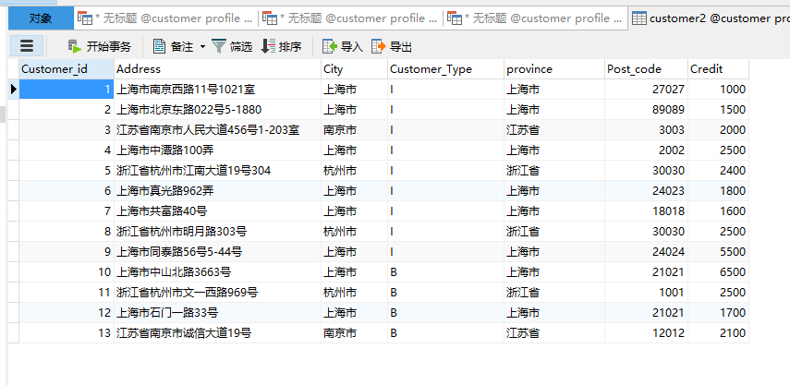

1. 将所有客户的省级行政区一栏改为空，写出SQL语句。

UPDATE customer2 set province = NULL;

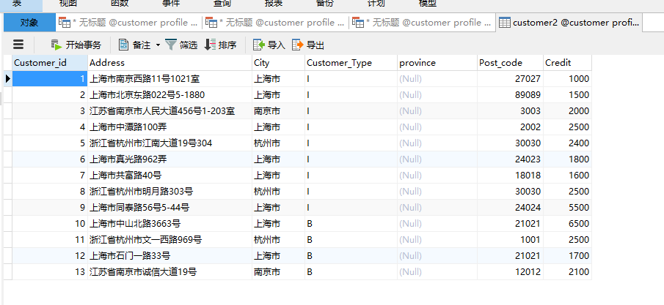

1. 将所有城市为'上海市'的客户的省级行政区一栏改为'上海市'，写出SQL语句。

UPDATE customer2 set province = "上海" WHERE City = "上海市";

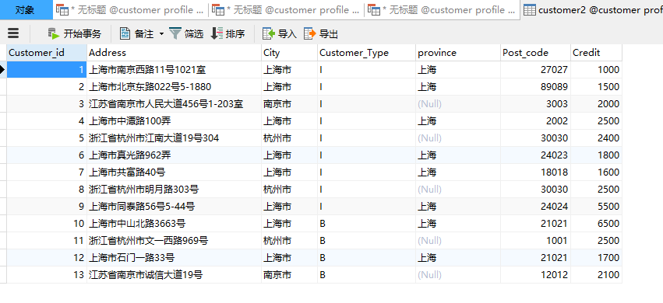

1. 将所有城市为'南京市'的客户省级行政区改为'江苏省'，城市为'杭州市'的客户省级行政区改为'浙江省'，否则改为'上海市'，请使用CASE关键字，写出SQL语句。

UPDATE customer2 SET province =

(

CASE

when city="南京市" THEN "江苏省"

when city="杭州市" THEN "浙江省"

ELSE "上海市"

END

);

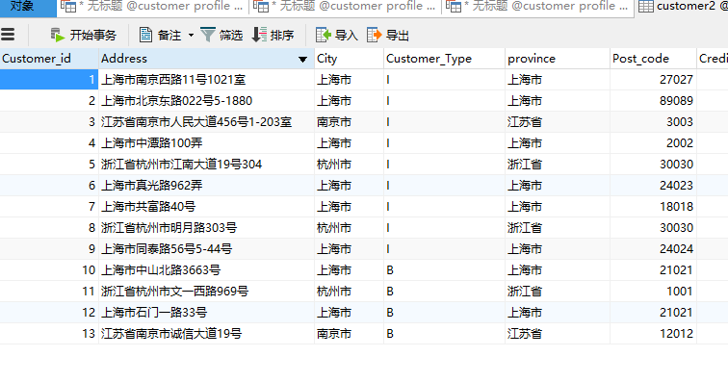

1. 添加一栏客户评级（J为初级，E为中级，S为高级），积分小于2000的，评级设为初级，2000至4000以下的为中级，4000及以上为高级。写出SQL语句。

ALTER TABLE customer2 ADD Degree varchar(255) NULL;

UPDATE customer2 SET Degree = "J" WHERE Credit < 2000;

UPDATE customer2 SET Degree = "E" WHERE Credit >= 2000 and Credit < 4000;

UPDATE customer2 SET Degree = "S" WHERE Credit >= 4000;

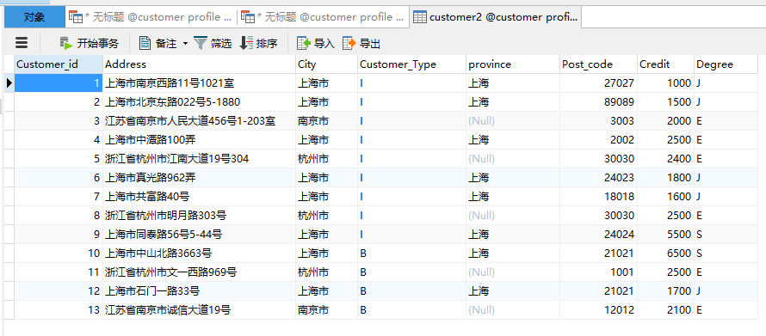

1. 对每个客户的客户积分进行如下修改：
2. 积分在[0，1500)，增长20%。
3. 积分在[1500,2000)，增长10%。
4. 积分在[2000,3000)，增长5%。
5. 否则保持不变

请使用CASE关键字，写出SQL语句。

UPDATE customer2 set Credit =

(

CASE

WHEN Credit >= 0 and Credit < 1500 THEN Credit + Credit * 0.2

WHEN Credit >= 1500 and Credit < 2000 THEN Credit + Credit * 0.1

WHEN Credit >= 2000 and Credit < 3000 THEN Credit + Credit * 0.05

ElSE Credit

END

);

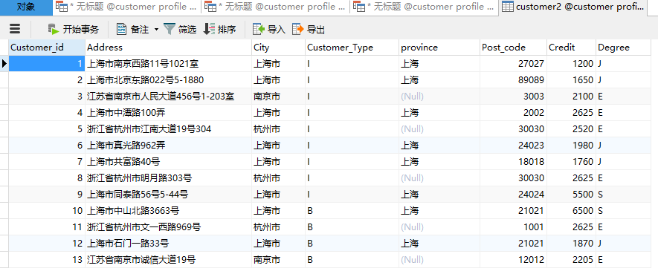

1. 查询所有城市在上海市的客户的客户积分，写出SQL语句。

SELECT Credit

From customer2

WHERE city = "上海市";

或（

SELECT *

From customer2

WHERE city = "上海市";

）

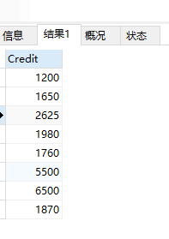 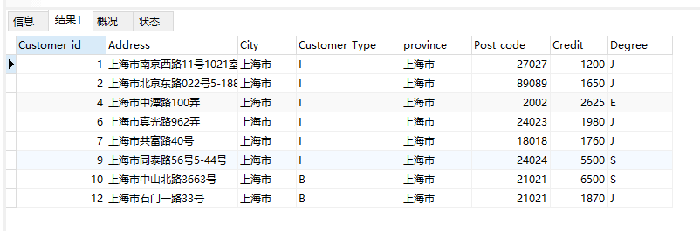

1. 查询所有客户等级为中级的客户中，积分在3000之下的，写出SQL语句。

SELECT *

From customer2

WHERE Degree = "E" AND

Credit < 3000;

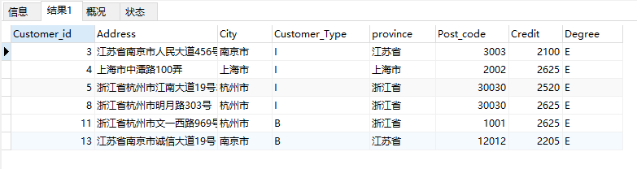

1. 查询所有用户积分在[1000，2500]的客户的城市，写出SQL语句。

SELECT Customer_id,City

From customer2

WHERE Credit <= 2500 and Credit >= 1000;

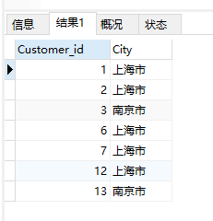

1. 数据库设计题：根据下图中的内容，设计某市交通违章处罚数据库。注意：一张违章单可能有多种处罚。

|  |
| --- |
| 交通违章通知书 |
| 通知书编号：WZ1100 |
| 姓名：×××  驾驶执照号：××××××  地址：××××××××  电话：××××××× |
| 车牌照号：××××××  型号：××××××  生产厂家：××××××  生产日期：×××××× |
| 违章日期：××××××  时间：×××××  地点：××××××  违章记载：××××××××××××××××× |
| 处罚方式：  警告□c  罚款☑  暂扣驾驶执照☑ |
| 警察编号：×××  警察签字：××× |
| 被处罚人签字：××× |

1. 画出ER图，在图上注明实体名、关系名、关系多样性。可使用Chen氏画法或上学期“数据库系统原理”课中教授的画法，图中实体只要标注出主键，不用标注出所有属性。
2. 将ER图转换为表，注明表的属性、主键和外键。表定义的写法举例如下：

Table1(t1column1,t1column2,t1column3,…)，主键t1column1，外键t1column2引用Table2表的t2column1。

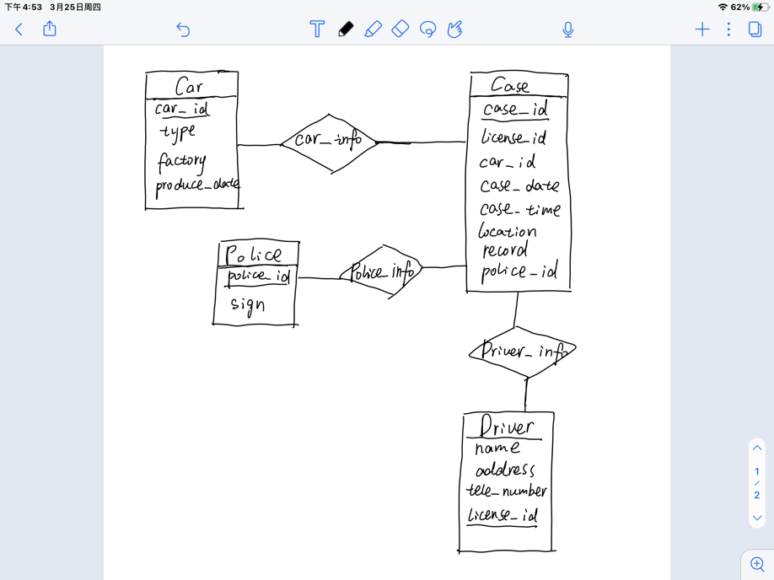

1. 转化为表如下所示

#违章

Case(case_id, license_id, car_id, case_date, case_time, location, record, police_id)

#case_id为主键，外码license_id引用Driver(license_id)，外码car_id引用Car(car_id)，外码police_id引用Police(police_id)

#司机

Driver(name, address, tele_number, license_id) license_id主键

#车辆信息

Car(car_id, type, factory, produce_date) car_id主键

#警察信息

Police(police_id, sign) police_id主键

#处罚方式

Punishment(case_id, punishment_method) 外码case_id引用Case(case_id)

表的模式图如下所示

